Lime (ул. Граф Игнатиев)

Бестселърът на „Графа” – кафетерия с характер, дискретно обслужване и топло излъчване

ул. Граф Игнатиев 40;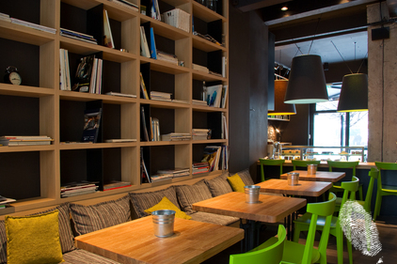
02 421 97 03;
пн-нд 08:00 - 22:00;
www.lime.bg
Седящи места: 40 бр. вътре и 40 бр. в градината.
Кафе: 1.80 лв.
Фреш: 3.90 лв.
Десерти: от 2.90 до 4.80 лв.
Има Wi-Fi и градина. Няма паркинг и доставка. Плащане и с карта.
Местата за непушачи в София се броят на пръсти, а тук е толкова приятно, че дори ние, които палим от време на време, забравихме за това.
Атмосферата е лежерна най-вече заради интериора - изчистен, но не по скандинавски, а точно толкова, колкото да се отпуснем. За това помагат и списанията, с които е отрупана секцията на едната стена, и даже си намерихме два стари броя Habitania, които незнайно как сме изпуснали.
Вътрешното оформление е дело на архитектите от Studio Zoom - същите са правили и други заведения като Уго и Brasserie например. Но това между другото. Най-важното е, че менюто в Lime е сбито и добре пипнато. Предлага по четири вида сандвичи и салати, обичайните и няколко по-нестандартни топли и студени напитки плюс десетина десерта, кой от кой по-вкусен. Всичко се приготвя на място, а най-хубавото е, че можем да си вземем и за вкъщи, при това с 15% отстъпка, което не е малко.
Препоръчваме арабското кафе с кардамон в джезве, сандвича с риба тон и уасаби майонеза и домашния кейк с лайм и кисело мляко, който отнесохме със себе си. Барът е прилично зареден и с всякакъв вид алкохол - идеята е да минем оттук и за по едно малко, без да се оливаме обаче, защото затварят точно в 22:00.

